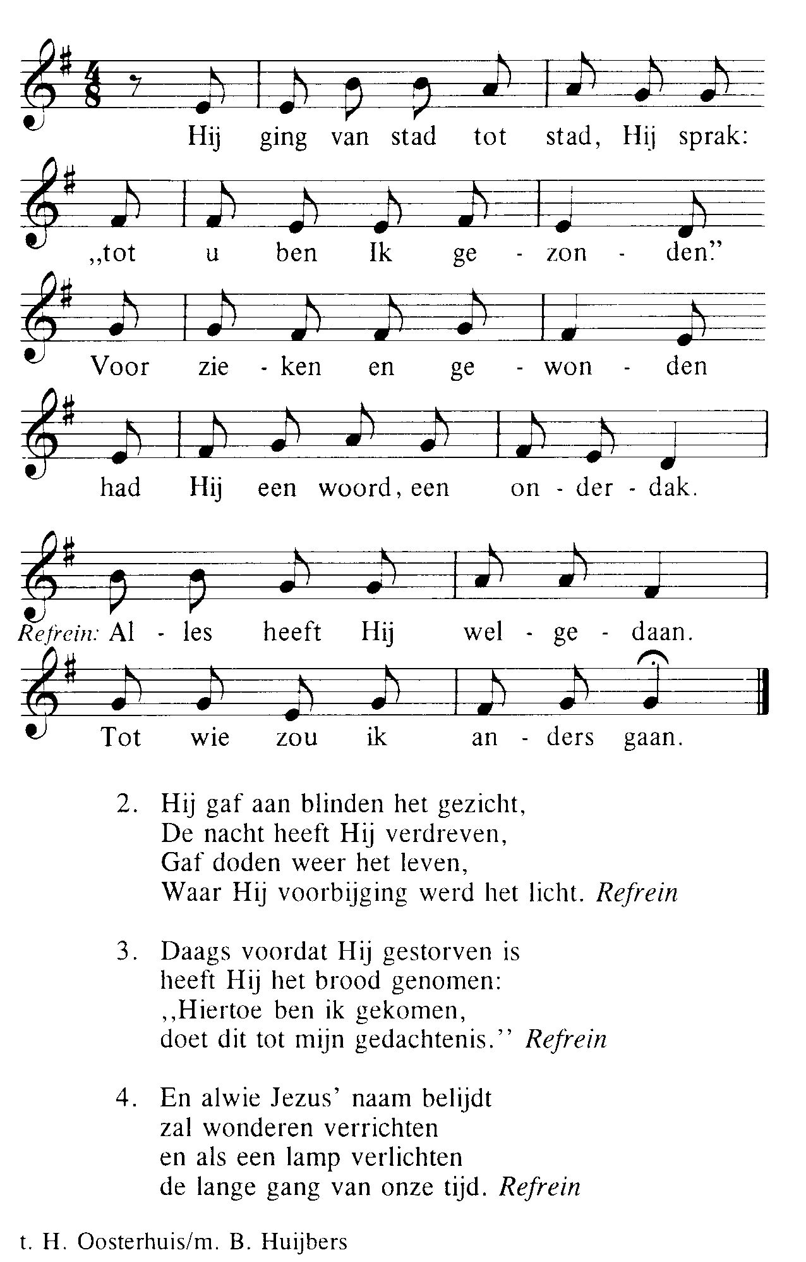
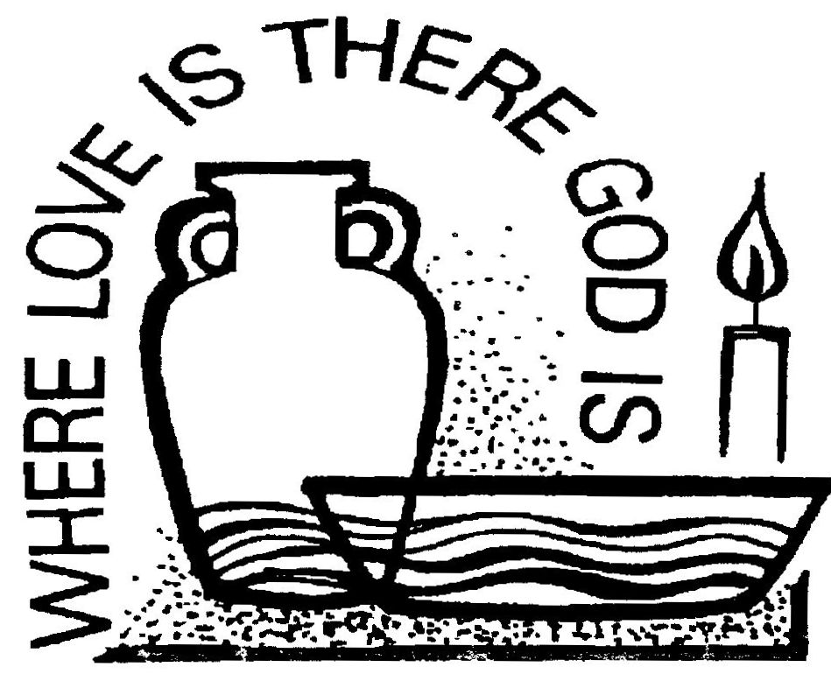

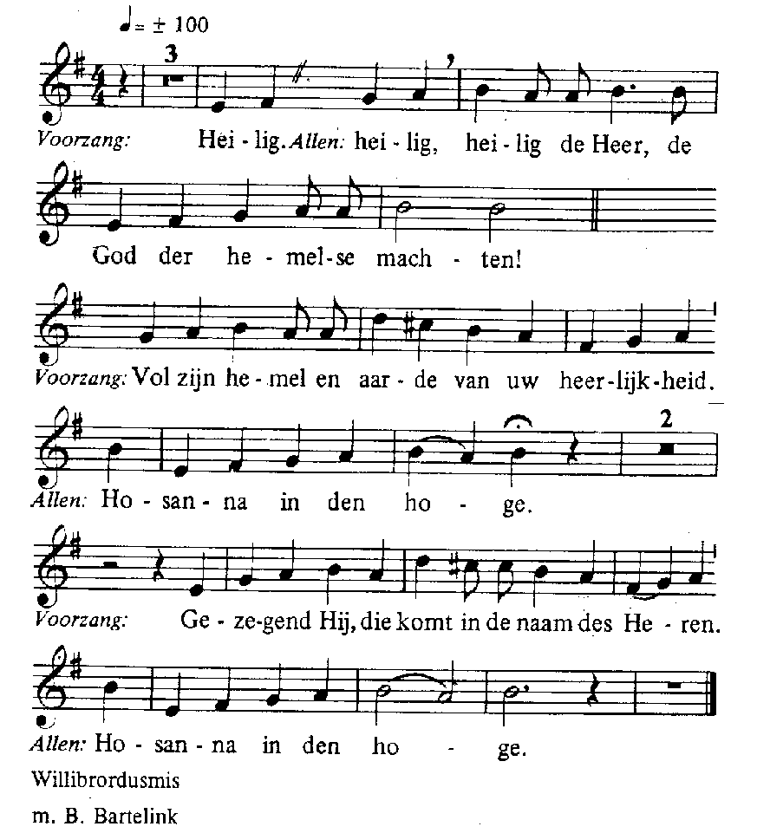
Heilig (Daarna staan of knielen)

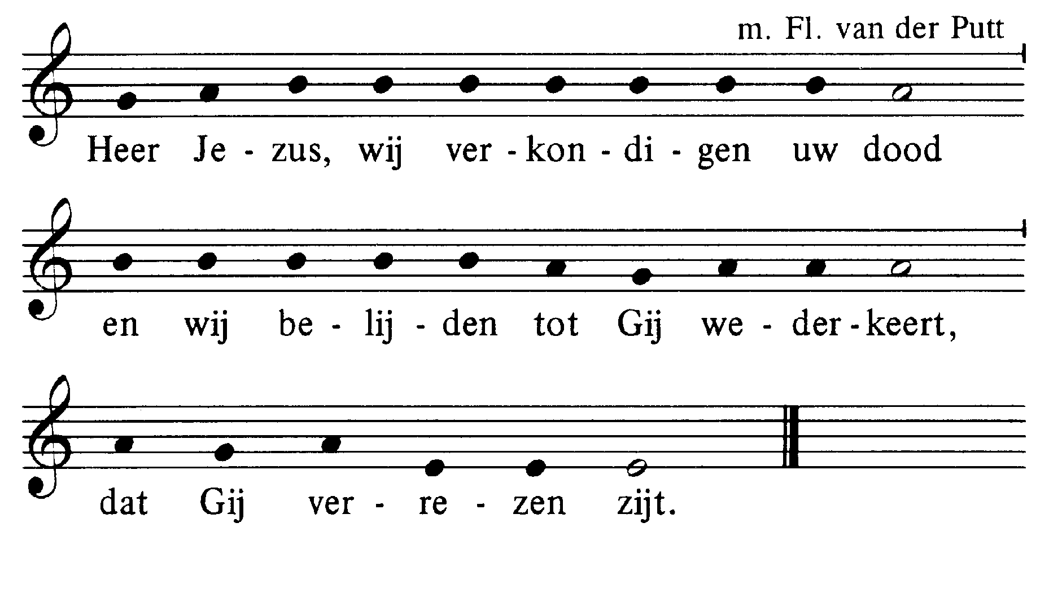
Acclamatie na de Consecratie



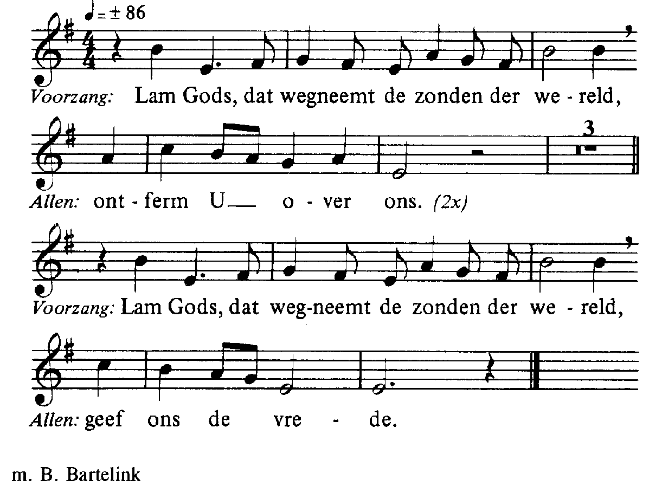
Lam Gods

Communiezang
Degenen, die niet bij de Katholieke Kerk horen, kunnen naar voren komen om een zegen te ontvangen. Als teken hiervan kan men een arm voor de borst kruisen.
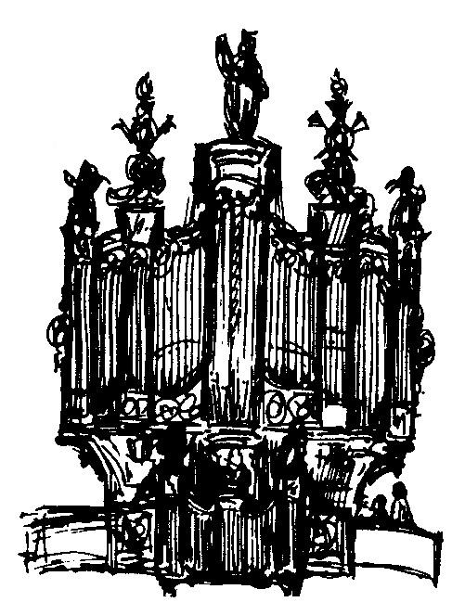
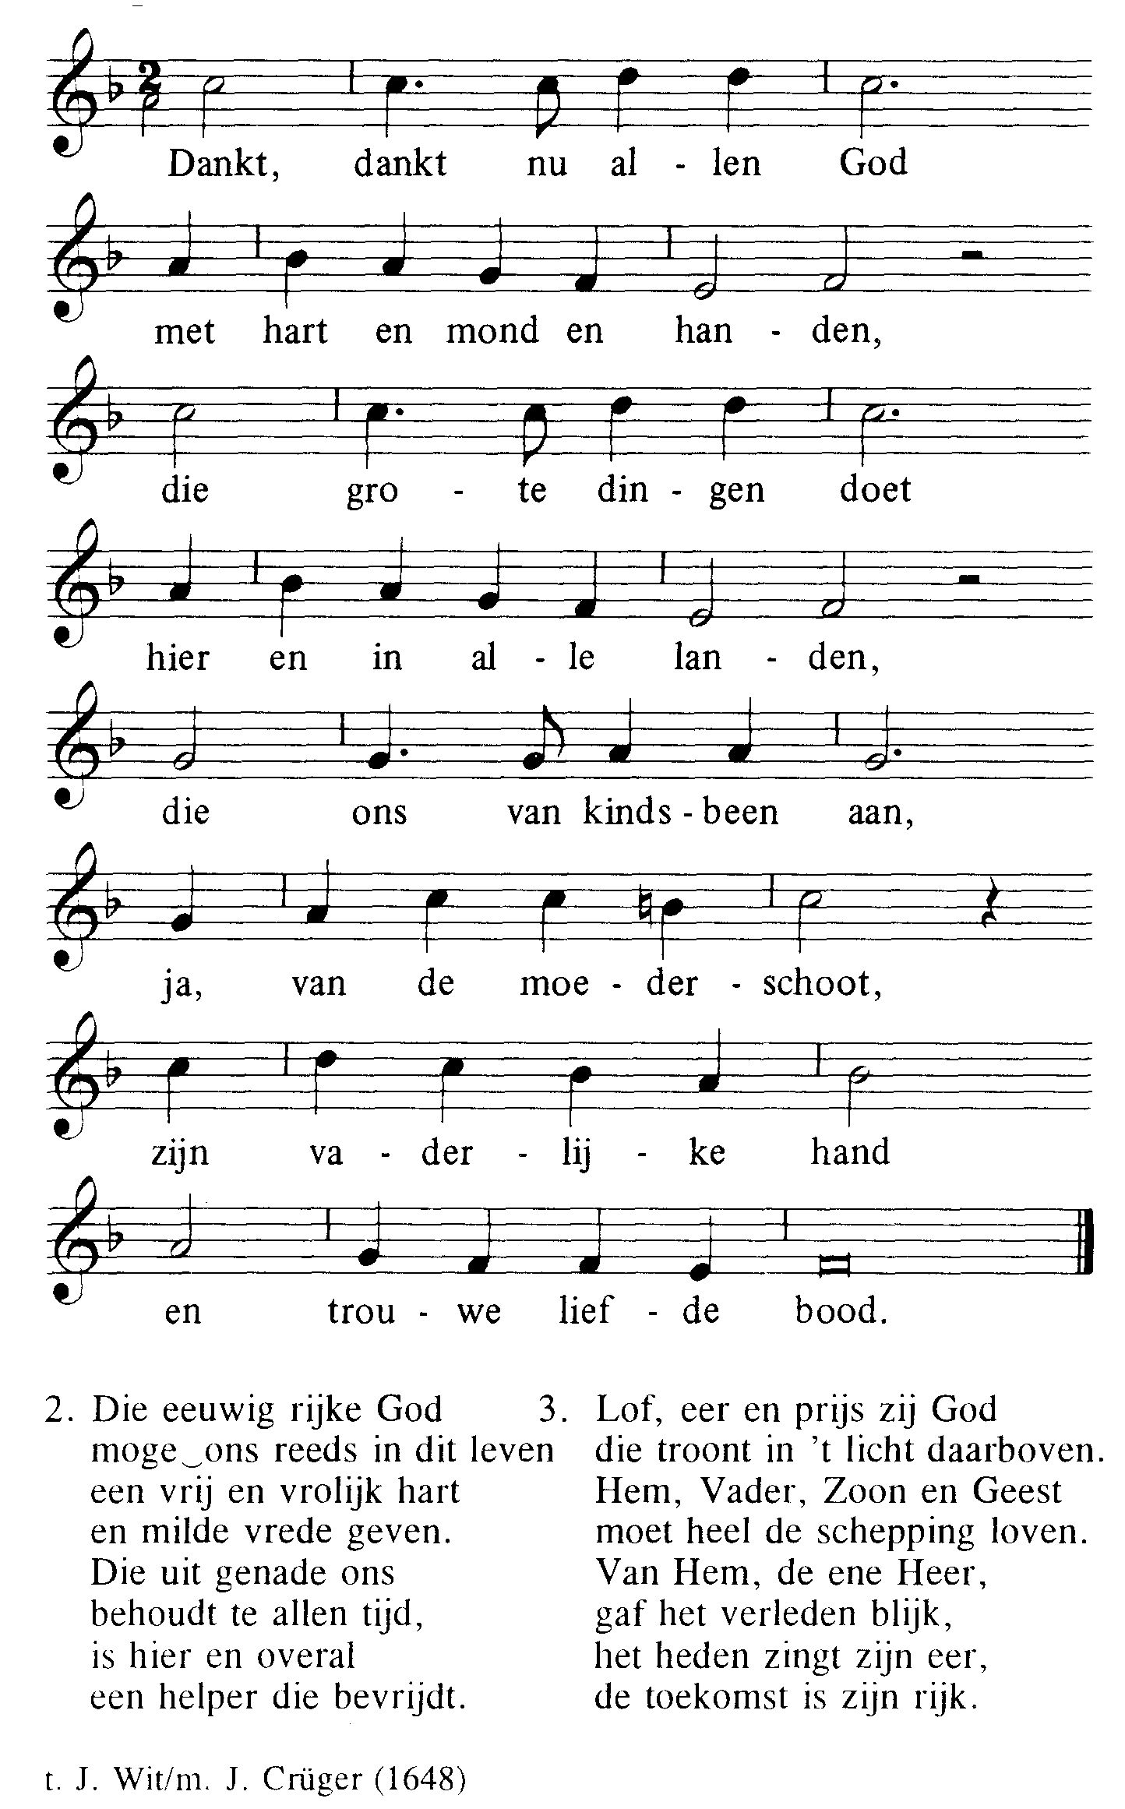

Na de zegen: Mijn schild ende betrouwen
13 oktober 2019
28ste ZONDAG DOOR HET
JAAR IN DE FRIEZENKERK
www.friezenkerk .nl
www.vriendenvandefriezenkerk.nl


Eerste lezing: 2 Kon.5,14-17
Tweede lezing: 2 Tim.2,8-13
Evangelie: Lc.17,11-19
De lezingen zijn op de website na te lezen

Intredezang
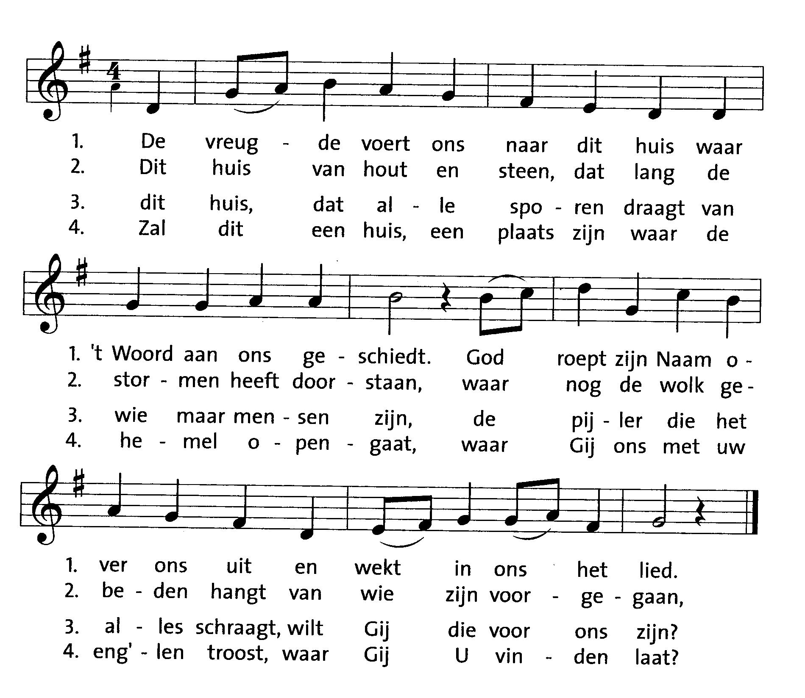
5. Onthul ons dan uw aangezicht,
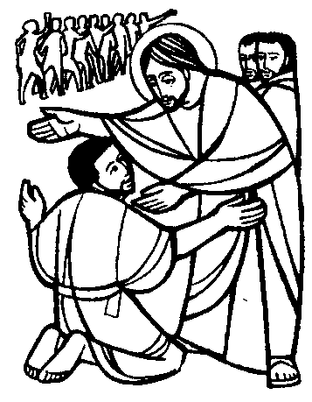
uw Naam, die mét ons gaat
en heilig ons hier met uw licht,
uw voorbedachte raad.
6. Vervul ons met een nieuw
Verstaan van ’t Woord, waarin
Gij spreekt en reik ons zelf
als leeftocht aan het Brood,
dat Gij ons breekt.

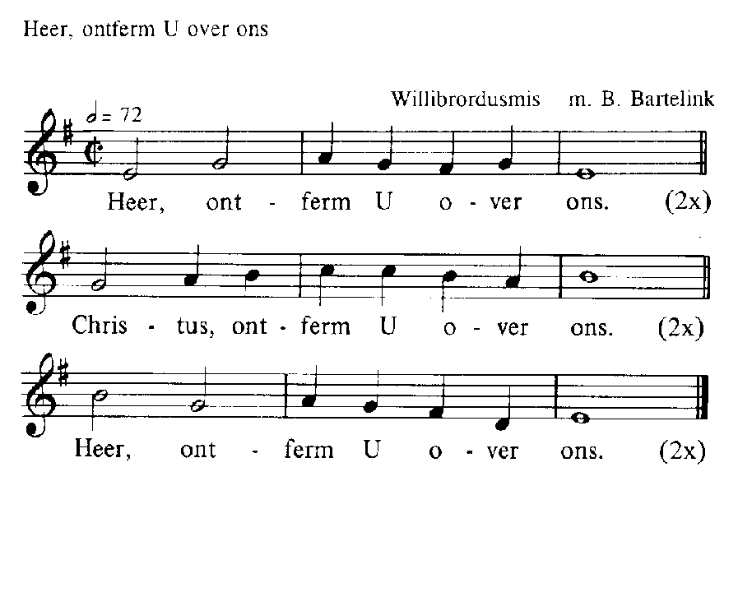
Kyriezang

Glorialofzang
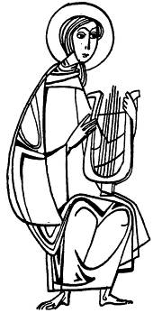
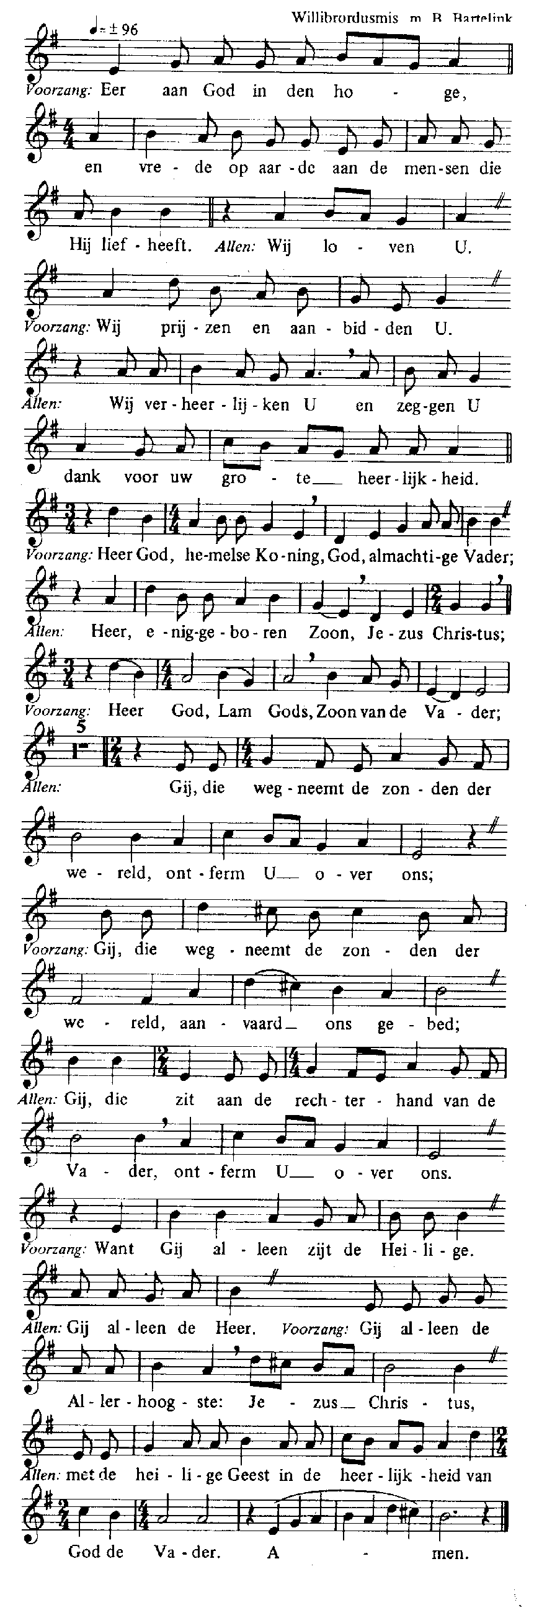
Psalm tussen de lezingen Psalm 98
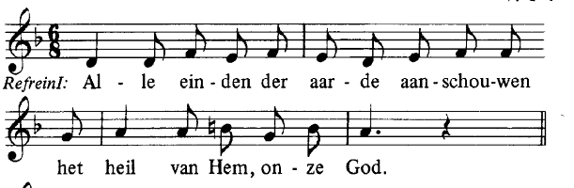
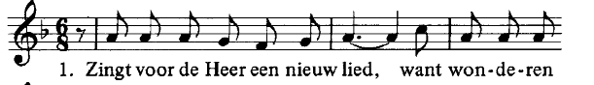
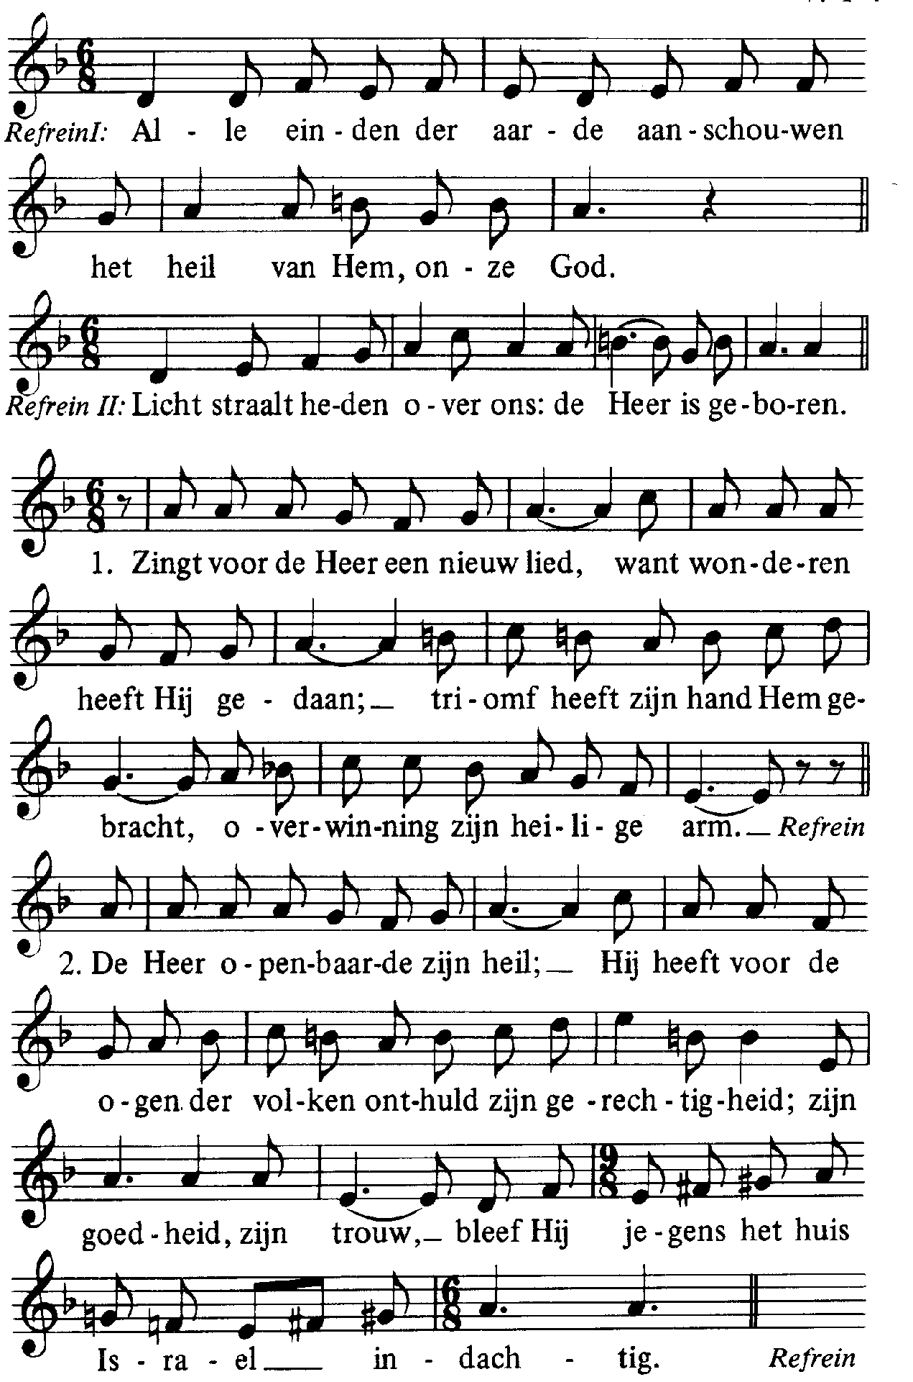
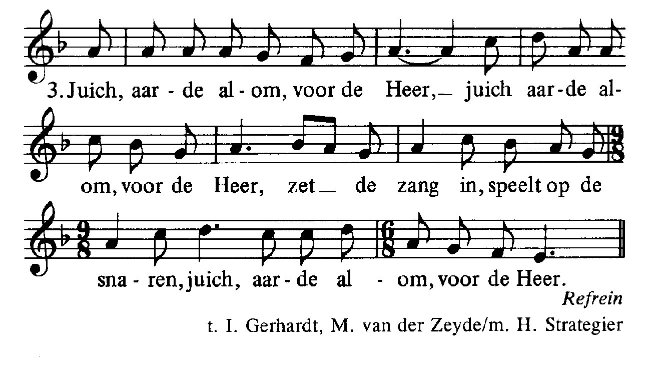
Alleluiazang (staan)
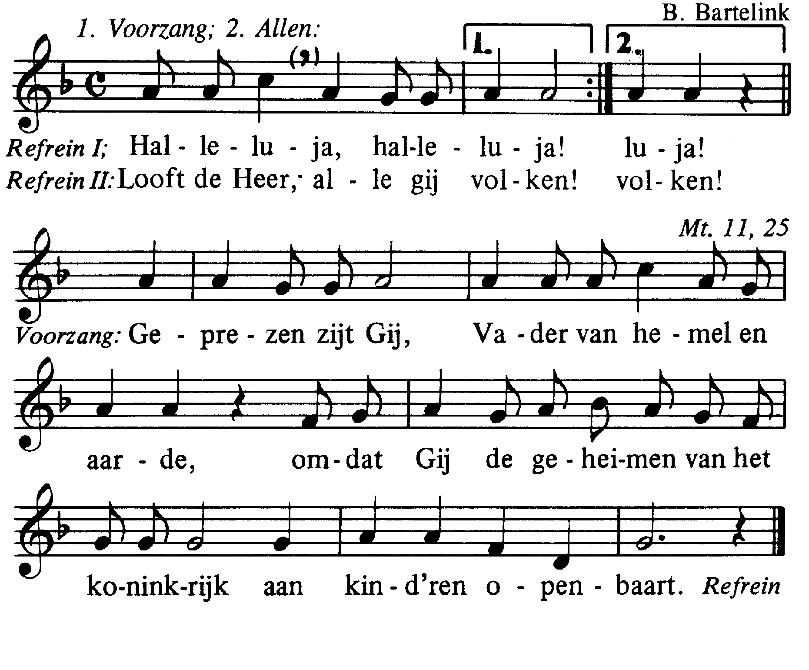

Acclamatie na het Evangelie
Halleluja, halleluja 2x)
Geloofsbelijdenis 271 (staan)
V. Ik geloof in God de almachtige Vader,
Schepper van hemel en aarde.
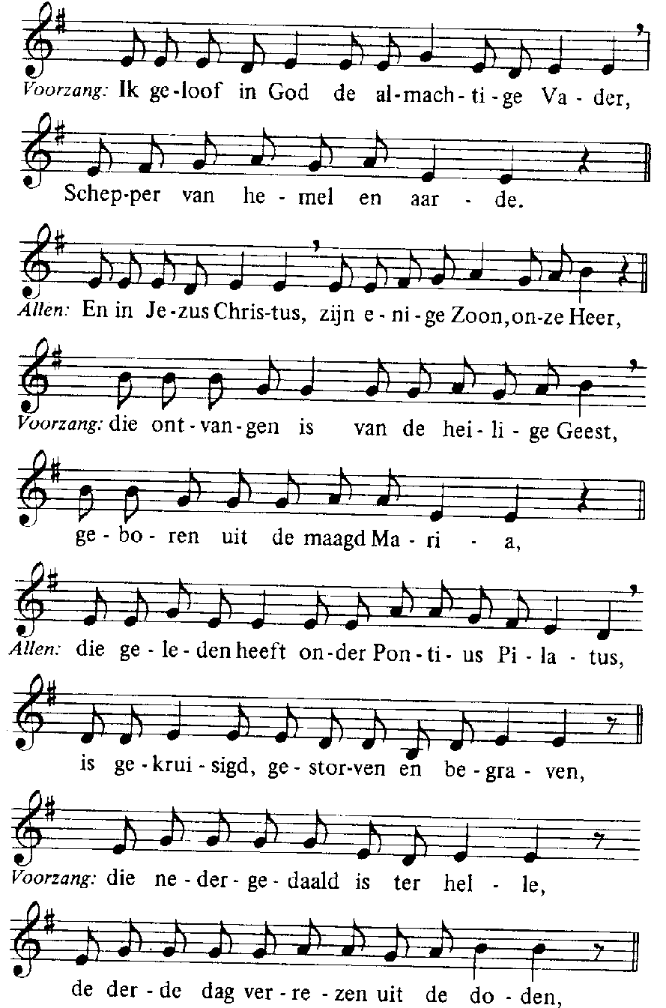
V. die ontvangen is van de heilige Geest,
geboren uit de maagd Maria.
V. die nedergedaald is ter helle,
de derde dag verrezen uit de doden,
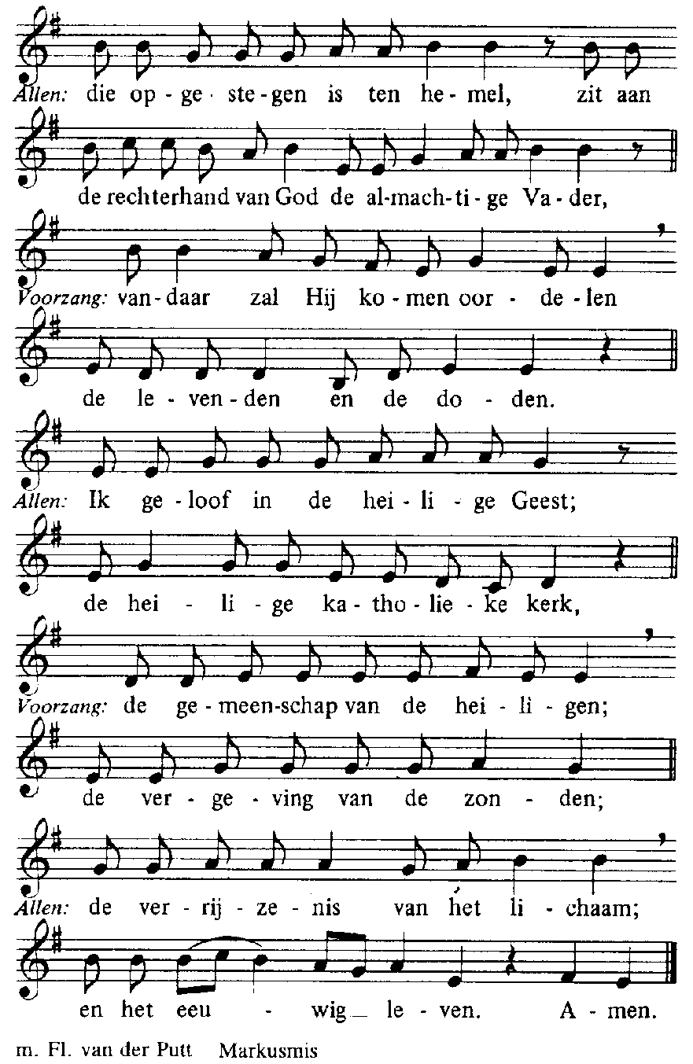
V.Vandaar zal Hij komen oordelen,
de levenden en de doden.
V.de gemeenschap van de heiligen;
de vergeving van de zonden;
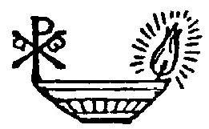

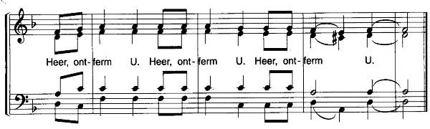
Acclamatie na de voorbeden

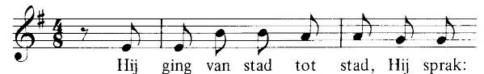
Offerandezang

